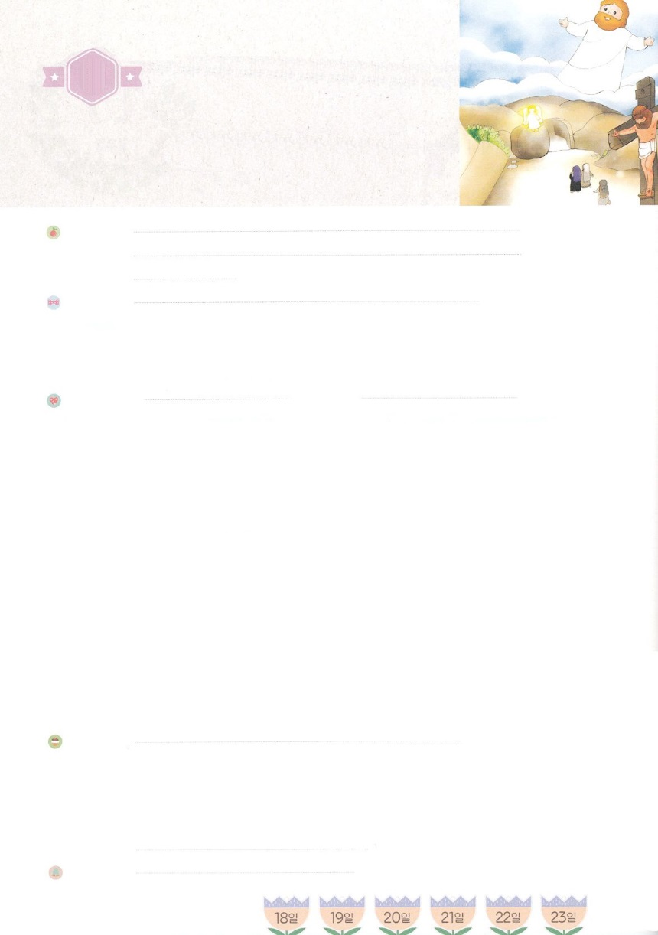

れいはいはさいこうのしゅくふく

まいにち

れいはい

わたしを　あいしてくださる　かみさまに

さいこうの　えいこうを　ささげましょう

あいを　あきらかに

　　されました



いのり　　　　　　　　　　　　　　　　　　　　　　　　　　　　　　　　　　　　　　　　　　しかいしゃ

しとしんじょう　　　　　　　　　　　　　　　　　　　　　　　　　　　　　　　　　　　　　　みんなで

さんび　　　　　　　　　　　さんびか43ばん（うたえどつきせぬしゅのほまれ）わたしよりももっと(2015ねんこどもさんび)

せいしょ　　　　　　　　　　　　　　　　　　　　　　　　　　　　　　　　　　　　　　ローマ5:8

**ローマ5:8**　しかしたちがまだであったとき、キリストがたちのためにんでくださったことにより、はたちにするごのをらかにしておられます。

みことば　　　　　　　　　　　あいを　あきらかに　されました　　　　　　　　　　　　　しかいしゃ

キリストは、たちがまだであったときに、たちのためにんでくださいました。

そうして、はたちにけたのをあらわしてくださったのです。ですから、

たちは、**キリストの**によって、とみとめられ、たちは**キリスト**をしての

りから**われる**ことは、より**たしかなこと**なのです。

　たちは、いまは、たちのイエス・キリストをして、**ので**びましょう。

　イエス・キリストによって、いまは、たちはとできました。

　たちのまわりには、まだのをらないがたくさんいます。

　ひとりイエス・キリストをおしまないでたちのためにくださったのをえましょう。

いのり　　　　　　　　　　　　　　　　　　　　　　　　　　　　　　　　　いっしょに　おおきなこえで

いのりましょう

ちちなる　かみさま、ありがとうございます！　イエス・キリストを　とおして　かみさまの　なかで　よろこんで　いきることが　できるように　してくださって　ありがとうございます。わたしに

むかった　かみさまの　あいを　つたえる　すてきな　でんどうしゃに　ならせてください。

イエス・キリストの　おなまえに　よって　おいのりします。　アーメン

しゅのいのり　　　　　　　　　　　　　　　　　　いっしょに　しゅのいのりを　いのって　れいはいを　おえましょう

フォーラム　　　　　　　　　　　　　　　　　　きょうの　みことばを　きいて　パパとママと　はなしを　しましょう

　　　　　　　　　　　　　18日　　　　19日　　　　20日　　　　21日　　　　22日　　　　　23日

　　　　　　　　　　　　まいにち

　　　　　　　　　　　　　　　チェックしよう 　げつよう　　　かよう　　　すいよう　　　もくよう　　きんよう　　　どよう

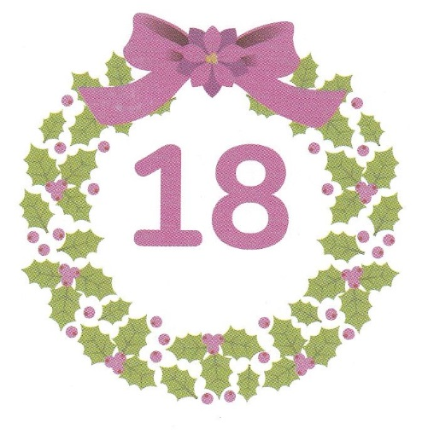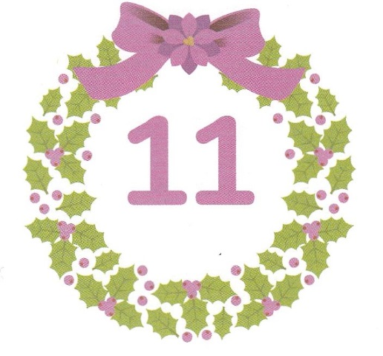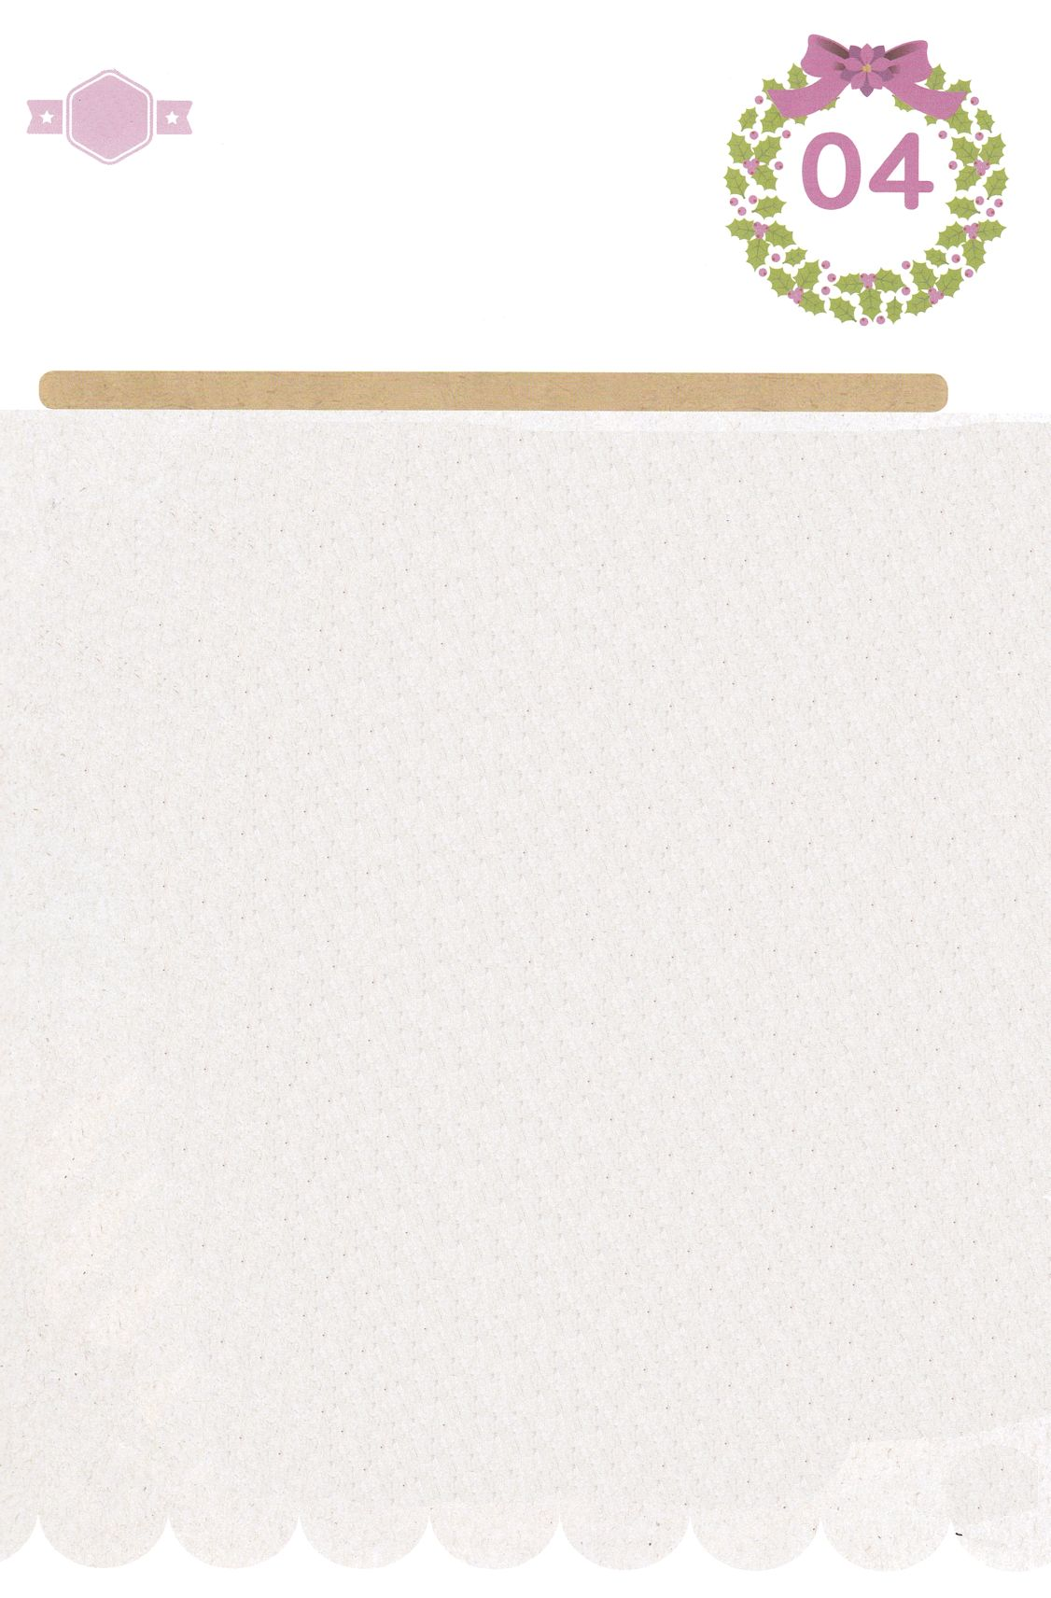

みことば　あんしょう

あま～い

１１３

113とは、みことばを　１にち　３かい　３かいずつ　よめば

　　　　　　いっしゅうかんに　おぼえることが　できるという　いみです。

あまくて　ふしぎな　かみさまの　みことばを　まいにち　よみましょう。

よく　みえる　ところに　はっておいて　いっしゅうかん

くりかえし　よんで　みことばを　おぼえましょう

しかし　わたしたちが

まだ　つみびとで　あったとき、

キリストが　わたしたちの　ために

しんでくださった　ことにより、

かみは　わたしたちに　たいする

ごじしんの　あいを

あきらかに　しておられます。

ローマ5しょう8せつの　みことば

げつようび

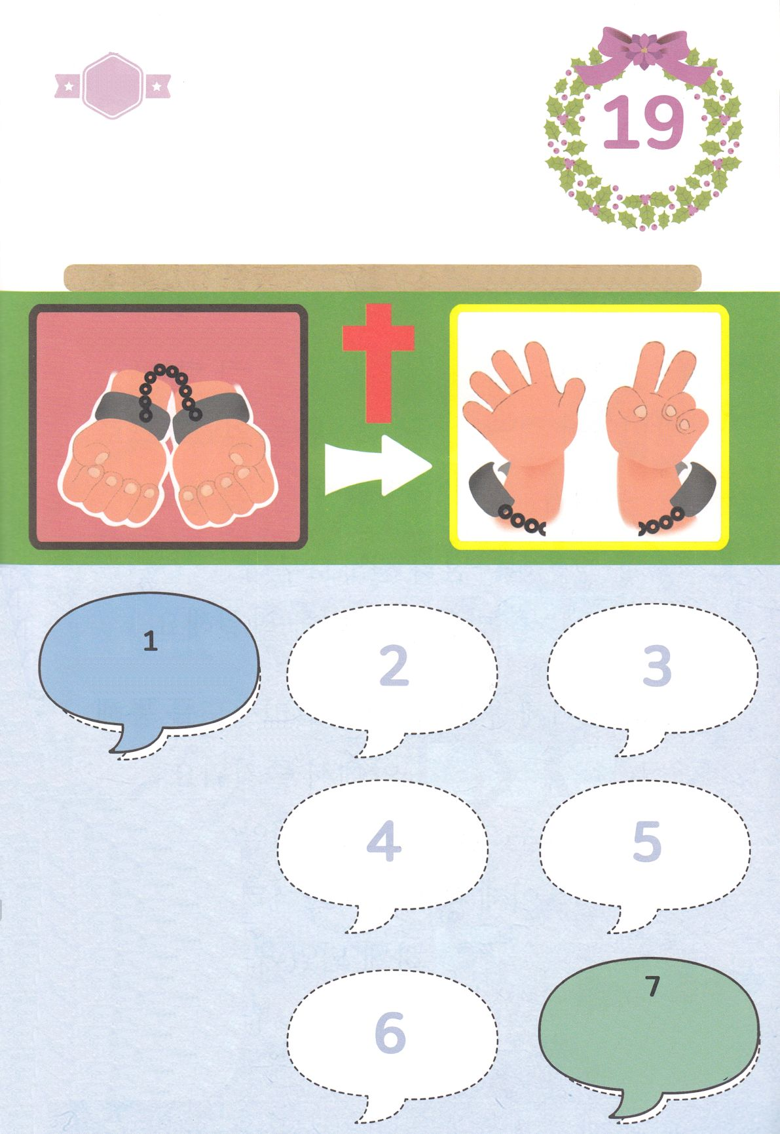

きりはりしよう

**せかいふくいんか**

**でんどうの　しゅくふく**

**かみの　こども**

かみのこどもの

７つの

しゅくふく

かいほう

　つみと　しの　げんり

かようび

きって　はりましょう

つみと　しの　げんりから　わたしたちを　かいほうして　くださる

かみさまは　ゆるしと　あいの　かみさまです。　まことの　じゆうを

もらった　わたしたちは　かみのこどもの　７つの　しゅくふくを

あじわって　いきていきます。したの２から　６までの

すうじに　つぎの　ページから　きりとって　はりましょう。

ちょき　ちょき

　じゅんびする　もの：　はさみ　のり　つぎのページ

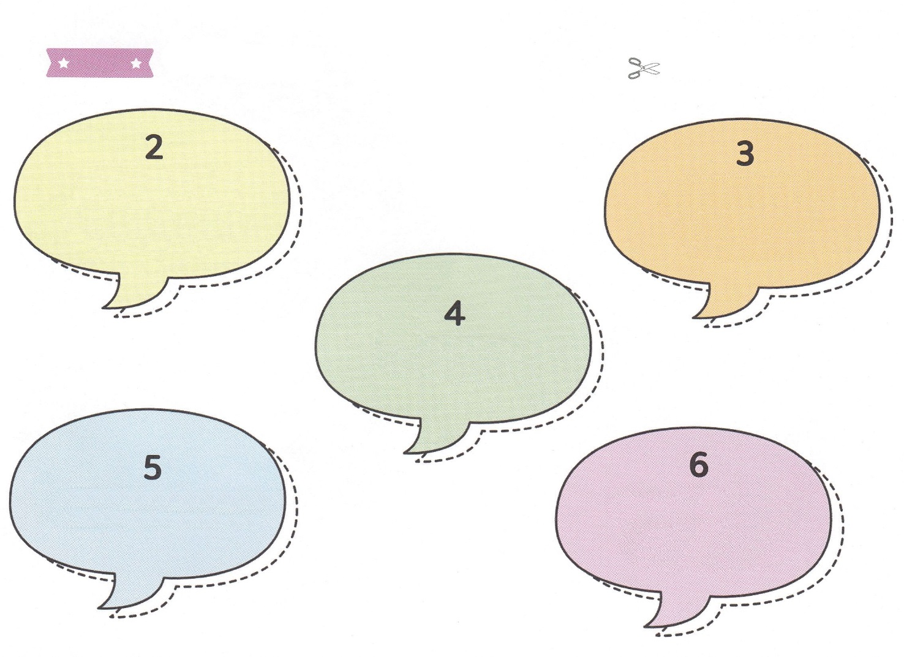

**せいれい　ないじゅう**

**せいれい　みちびき**

**えいえんの　いのち**

**てんごくの　たみ**

**いのりの　こたえ**

**せいれいの　みたし**

**くらやみを　しばる**

**てんの　ぐんぜいと**

**みつかいの　たすけ**

ふろく　　　　　　　　　　　　　　　　　　　　　　　　　　　　　　　　はさみで　きりましょう

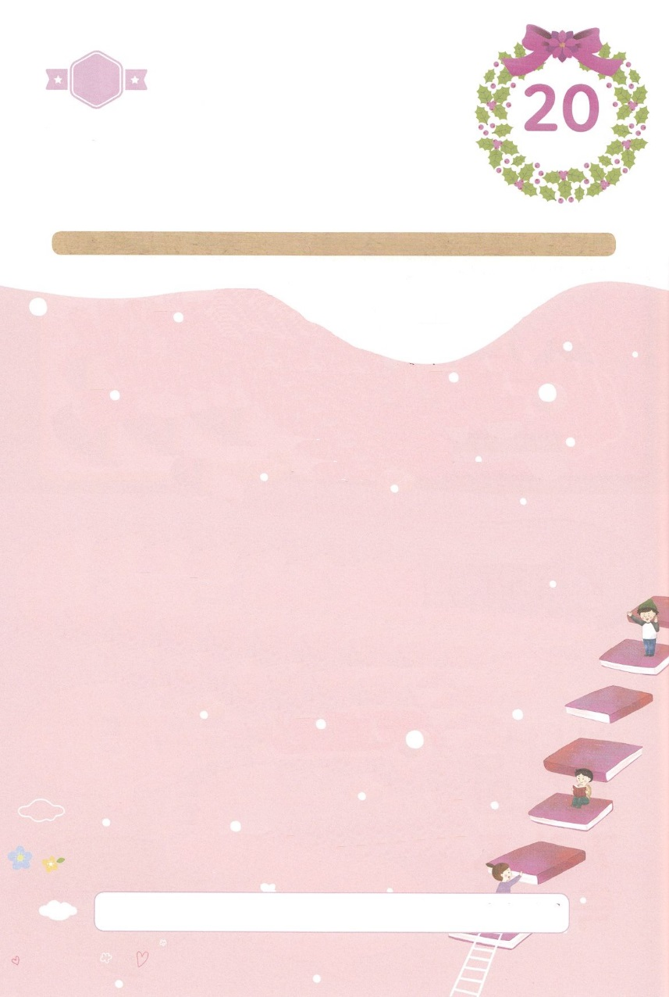

はーい！

わたしです！

すいようび

わたしたちは、（　　　　　　）の　ちに　よって、

（　　）と　みとめられ、

わたしたちは　（　　　　　　）を　とおして

かみさまの　みいかりから

（　　　　　　　）ことは、

より　たしかなことなのです。

わたしたちは、いまは、わたしたちの

しゅイエス・キリストを　とおして、

（　　　　　　　　　　）で　よろこびましょう。

　イエス・キリストによって、いまは、

わたしたちは　かみさまと

（　　　　　）できました。

キリスト　ぎ　キリスト　すくわれる　かみさまのなか　わかい

かくしんさがし

かくしんの　ないようを　こころに　きざみましょう

きょうも　パパとママと　いっしょに　れいはいしましょう。

きょうの　みことばで　じゅうような　たんごを　もういちど

かんがえてみましょう。

したの　ないようを　よんで　（　　　　）の　なかに　たんごを

したから　えらんで　かきましょう。

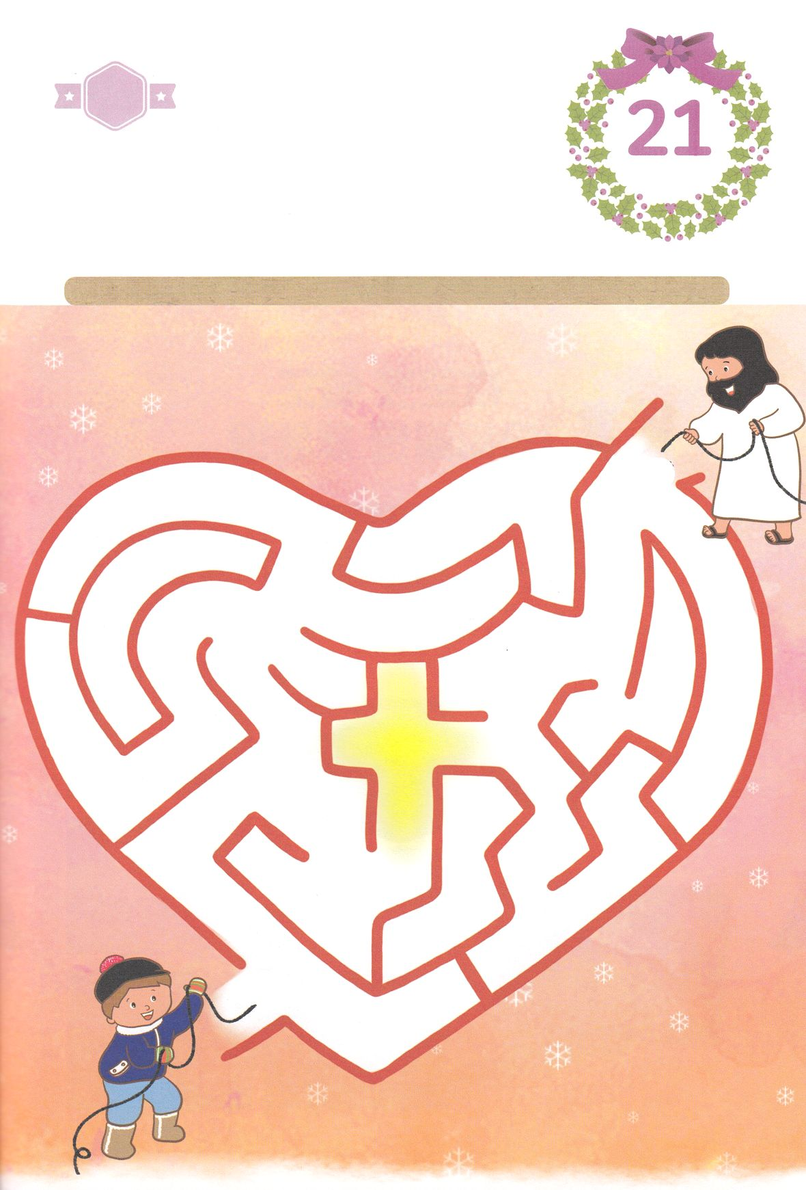

さがして　いろをぬろう

かくれている　えを　みつけたり　きれいに　いろを

ぬったり　しましょう

キリストは　わたしたちが　まだ　つみびとで　あったときに

わたしたちの　ために　じゅうじかで　しんで　よみがえられました。

そして　わたしたちの　すべての　もんだいを　かいけつして

くださいました。　わたしたちに　むかった　かみさまの　あいからは

だれも　ひきはなすことは　できません。したの　めいろを　とおりながら

イエス・キリストと　せんで　つなぎましょう。

どこ？

スタート

ゴール

もくようび

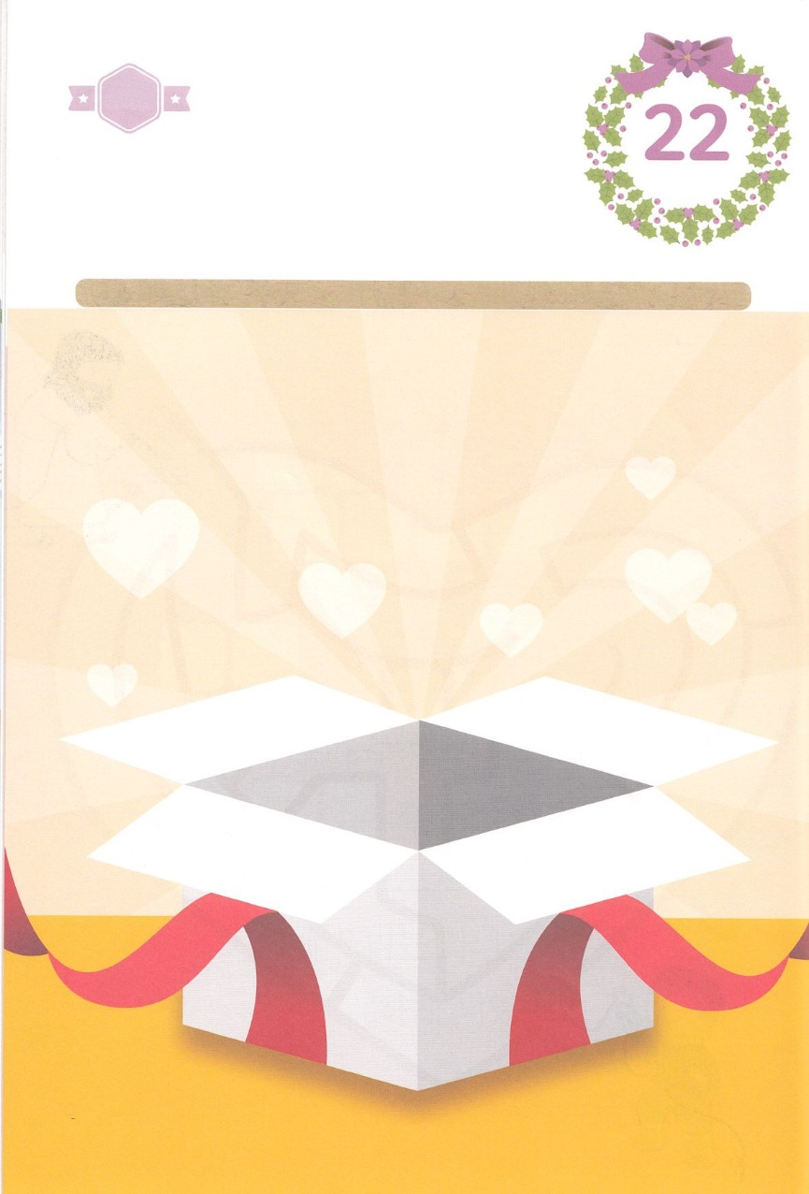

ひょうげんしよう

パパとママと　いっしょに　おはなしして

かみさまが　よろこばれる　かんがえ　ことば　こうどうを

えで　ひょうげんしましょう。

このよで　いちばん　たいせつな　わたしの　たからである

イエスさま！　あいする　イエスさまに　わたしが　ささげる

ことができる　いちばん　よい　プレゼントは　なんでしょうか。

イエスさまを　よろこばせる　ことは　なになのか、　パパとママと

いっしょに　おはなしを　して　したの　プレゼントの　はこの　なかに

いれましょう。

ひそひそ

きんようび

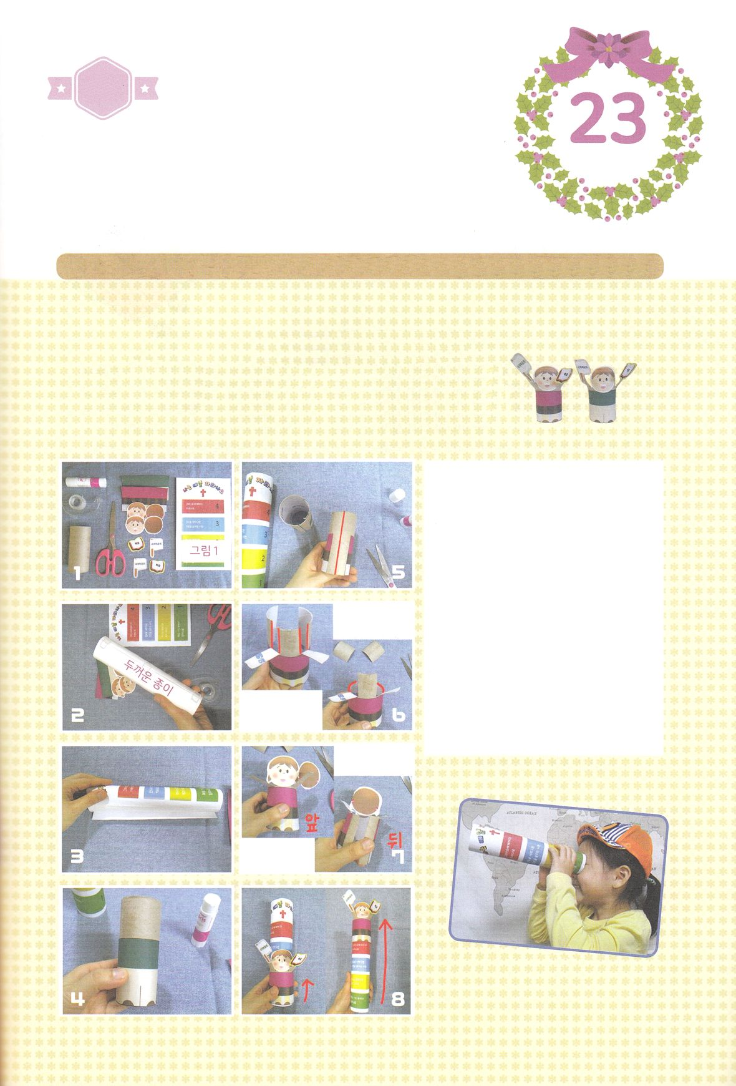

ワーク

たのしい　ワークをして　いっしゅうかんの　みことばを

こころに　きざみましょう

かみさまが　わたしたちに　あたいなしに　くださった　プレゼントが

あります。　それが　わたしたちの　ために　おしまずに　あたえてくださった

ひとりご　イエス・キリストです。　この　おおきくて　おどろくべき

プレゼントを　このよの　すべての　ひとびとに　つたえる　こども　でんどうしゃに

なるように　いのりましょう。　したの　ワークを　いっしょにしましょう。

　　　　　　　　　　じゅんびするもの　│　トイレットペーパーのしん　あつがみ　のり　テープ　つぎのページ

こども　でんどうしゃ

にんぎょうを　つくろう！

　　　　　　　　　　　　　　　　　　　　　　　　　　　　　　　１．つぎのページと　そのつぎのページの

　　　　　　　　　　　　　　　　　　　　　　　　　　　　　　　　　えを　ぜんぶ　きりぬきます

　　　　　　　　　　　　　　　　　　　　　　　　　　　　　　　２．あつがみを　トイレットペーパーのしんより

　　　　　　　　　　　　　　　　　　　　　　　　　　　　　　　　　すこし　おおきく　まるめて　つつを

　　　　　　　　　　　　　　　　　　　　　　　　　　　　　　　　　つくったあと　テープで　とめます

　　　　　　　　　　　　　　　　　　　　　　　　　　　　　　　３．あつがみに　え　を　のりで　はります

　　　　　　　　　　　　　　　　　　　　　　　　　　　　　　　４．トイレットペーパーのしんに　ふくを

　　　　　　　　　　　　　　　　　　　　　　　　　　　　　　　　　のりで　はります

　　　　　　　　　　　　　　　　　　　　　　　　　　　　　　　５．トイレットペーパーのうしろの　ぶぶんを

　　　　　　　　　　　　　　　　　　　　　　　　　　　　　　　　　まんなかで　きります。

　　　　　　　　　　　　　　　　　　　　　　　　　　　　　　　　　（えに　あるように　あかいせんを　きります）

　　　　　　　　　　　　　　　　　　　　　　　　　　　　　　　６、りょうてに　なる　ぶぶんを　ひろげ

　　　　　　　　　　　　　　　　　　　　　　　　　　　　　　　　　うしろの　ぶぶんを　きります

　　　　　　　　　　　　　　　　　　　　　　　　　　　　　　　　　（あかい　せんの　ぶぶん）

　　　　　　　　　　　　　　　　　　　　　　　　　　　　　　　７．かおを　まえと　うしろに　はって

　　　　　　　　　　　　　　　　　　　　　　　　　　　　　　　　　りょうてに　はたと　せいしょを　はります

　　　　　　　　　　　　　　　　　　　　　　　　　　　　　　　８．にんぎょうを　つつに　はめて

　　　　　　　　　　　　　　　　　　　　　　　　　　　　　　　　　したから　うえに　うごかして　みましょう。

　　　　　　　　　　　　　　　　　　　　　　　　　　　　　　　ぼうえんきょうに　して　あそぶことも　できるよ！

パッパ

パッパ

どようび

あつがみ

まえ

うしろ

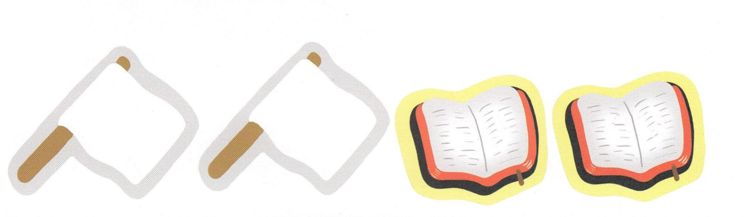

ふくいん

ふくいん

せかい

ふくいんか

せかい

ふくいんか

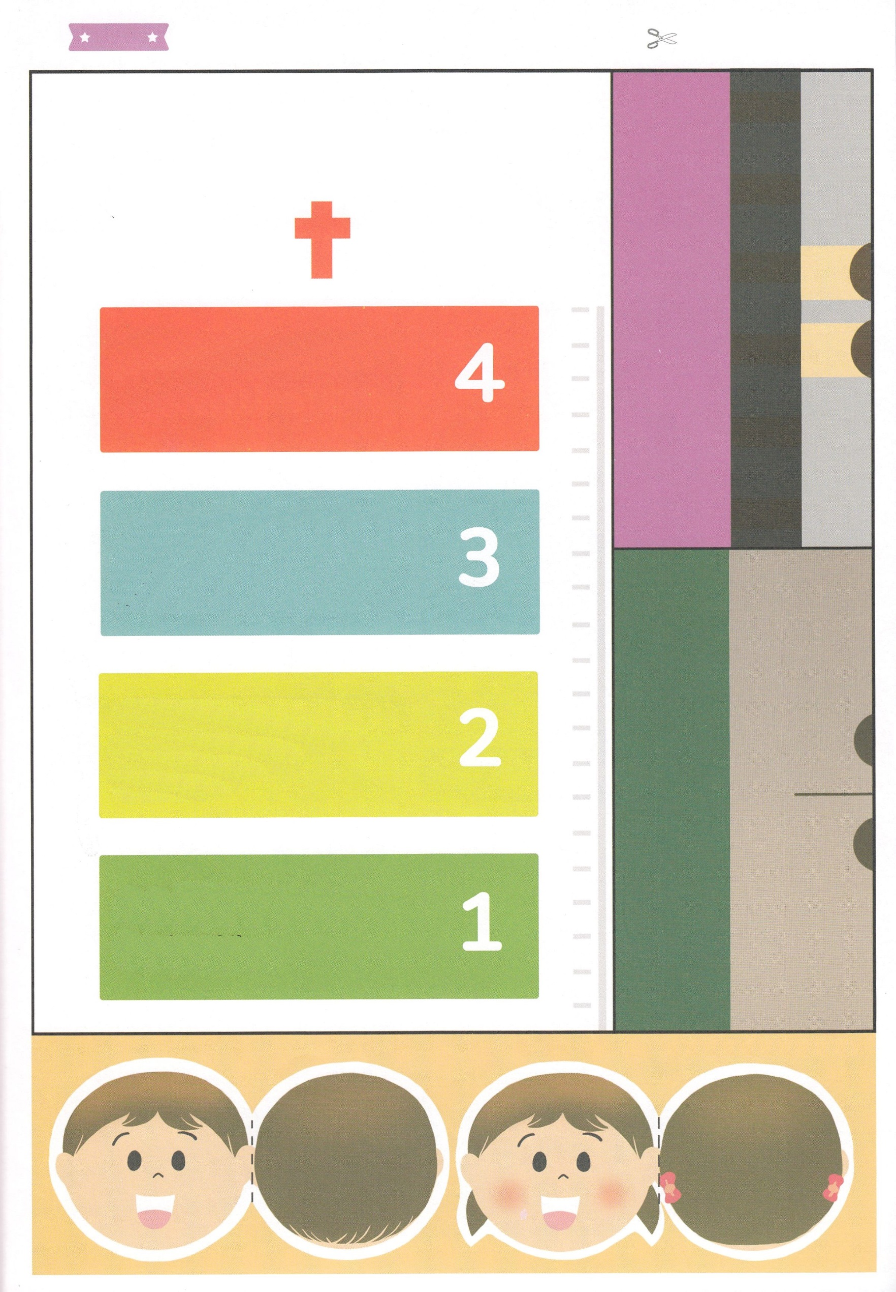

ふろく　　　　　　　　　　　　　　　　　　　　　　　　はさみで　きりましょう

**わたしは　まいにち**

**おおきくなります**

**まいにち　いのりの　なかで**

**インマヌエル**

**かみさまの　みことばに**

**ねを　おろして**

**でんどうで　いのちを　すくい**

**たましいを　いかす　わたしは**

**キリストに　むかって**

**せいちょうします**